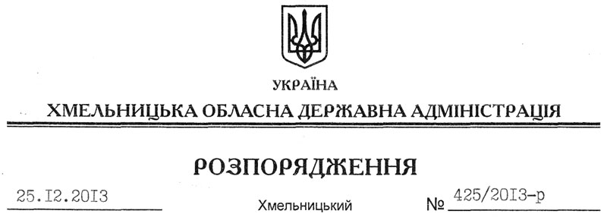

Про припинення права постійного користування земельними ділянками ПАТ “Укртрансгаз”

На підставі статей 6, 21 Закону України “Про місцеві державні адміністрації”, статей 17, 141 Земельного Кодексу України, розпорядження Кабінету Міністрів України від 13.06.2012 року № 360-р “Про реорганізацію дочірніх компаній Національної акціонерної компанії “Нафтогаз України”, наказу Міністерства енергетики та вугільної промисловості України від 18.07.2012 року № 530 “Про реорганізацію ДК “Укртрансгаз” НАК “Нафтогаз України” та клопотання ПАТ “Укртрансгаз” від 12.11.2013 року № 10127/14-007:
1. Припинити право публічного акціонерного товариства “Укртрансгаз” на постійне користування земельними ділянками, які розташовані за межами населених пунктів на території Ярмолинецького району Хмельницької області та посвідчені державними актами на право постійного користування землею від 03.06.2003 року серії ІІ-ХМ № 001163, від 03.06.2003 року серії ІІ-ХМ № 001164, від 03.06.2003 року серії ІІ-ХМ № 001165.
2. Визнати такими, що втратили чинність, державні акти на право постійного користування землею від 03.06.2003 року серії ІІ-ХМ № 001163, від 03.06.2003 року серії ІІ-ХМ № 001164, від 03.06.2003 року серії ІІ-ХМ № 001165.
3. Відділу Держземагентства в Ярмолинецькому районі внести відповідні зміни в земельно-облікові документи.
4. Контроль за виконанням цього розпорядження покласти на заступника голови облдержадміністрації В.Галищука.

Голова адміністрації В.Ядуха

